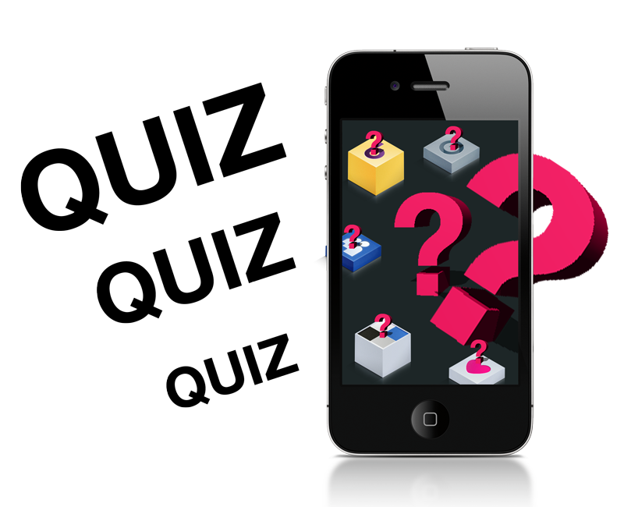Mobile app - Quiz

|  |  |
| --- | --- |
| **Namen:** | Tim de Kok, |
| **Datum:** | 1-9-2020 |
| **Klas:** | LO8E-AMO1 |
| **Docent:** | M. Boukiour |
| **Project groep:** | 3 |
| **Versie:** | 1 |

Inhoud

Plan van aanpak 3

Inleiding 3

Doelstelling 3

Omschrijving 3

Projectgroep 3

Benodigdheden 3

Planning 4

Takenlijst 4

# Plan van aanpak

## Inleiding

Dit document is er voor om alles op te zetten. Hier vullen we verschillende dingen in om het voor ons als developer op een rijtje te hebben welke functionaliteiten er in zitten en welke datum het af moet zijn. Daarvoor is dit document bedoelt.

## Doelstelling

De doelstelling voor dit project is dat we voor meneer Hannibal een app gaan maken waar kinderen tot 12 jaar kunnen oefen in de taal Amazigh. Dit doen we door middel van een quiz te maken als een android app.

## Omschrijving

Er zijn een aantal verschillende schermen die er zijn. het eerste scherm is de splashscreen waar er even kort het logo te zien is voordat we naar het hoofdscherm gaan. Op het hoofdscherm zijn de keuze knoppen naar andere pagina’s voor de quizes enz. Het eerste scherm wat er is is het oefen scherm. Het oefen scherm kunnen de kinderen oefenen met de woorden die in de app zitten. Je kan ook kiezen dan voor het quiz scherm waar de quizes gedaan worden. Dan heb je het score scherm waar kinderen hun scores van testen kunnen bekijken. Dan heb je als laatste nog een over scherm waar je informatie vind over de app.

## Projectgroep

|  |  |  |
| --- | --- | --- |
| Naam: | E-mailadres: | Functie: |
| Tim de Kok | [1040606@mborijnland.nl](mailto:1040606@mborijnland.nl) | Developer |
| Nick van Sloten | [1040249@mborijnland.nl](mailto:1040249@mborijnland.nl) | Developer |
| Jelmer van Ofwegen | [1044459@mborijnland.nl](mailto:1044459@mborijnland.nl) | Developer |
| Meneer Hannibal | [hannibal@gmail.com](mailto:hannibal@gmail.com) | Klant |

## Benodigdheden

Android studio

Een AVD

HeidiSQL voor database

Een pc : Windows 10 Home 64 bits Versie: 18362.1016, Intel(R) Core(TM) i7-8750H CPU @ 2.20GHz microprossesor, 16GB Ram, Intel(R) UHD Graphics 630 videokaart, NVIDIA GeForce GTX 1050 Ti videokaart 2

Xammp voor mijn database

## Planning

|  |  |  |  |
| --- | --- | --- | --- |
| **Taak** | **Begindatum** | **Einddatum** | **Duur** |
| Ontwerpen | 31-7-2020 | 28-9-2020 | 9 weken |
| Realiseren | 29-9-2020 | 13-01-2021 | 13 weken |

## Takenlijst

|  |  |  |  |  |
| --- | --- | --- | --- | --- |
| **Subtaak** | **Begindatum** | **Einddatum** | **Duur** | **Betrokken** |
| Plan van aanpak schrijven | 10-9-2020 | 10-09-2020 | 1 dag | Tim de Kok, Nick van Sloten, Jelmer van Ofwegen |
| Functioneel Ontwerp | 11-09-2020 | 22-09-2020 | 11 dagen | Tim de Kok, Nick van Sloten, Jelmer van Ofwegen |
| Technische Ontwerp | 23-09-2020 | 01-10-2020 | 1 week | Tim de Kok, Nick van Sloten, Jelmer van Ofwegen |
| Ontwikkelomgeving | 02-10-2020 | 12-10-2020 | 10 dagen | Tim de Kok, Nick van Sloten, Jelmer van Ofwegen |
| Realisatie | 29-10-2020 | 13-01-2021 | 13 weken | Tim de Kok, Nick van Sloten, Jelmer van Ofwegen |